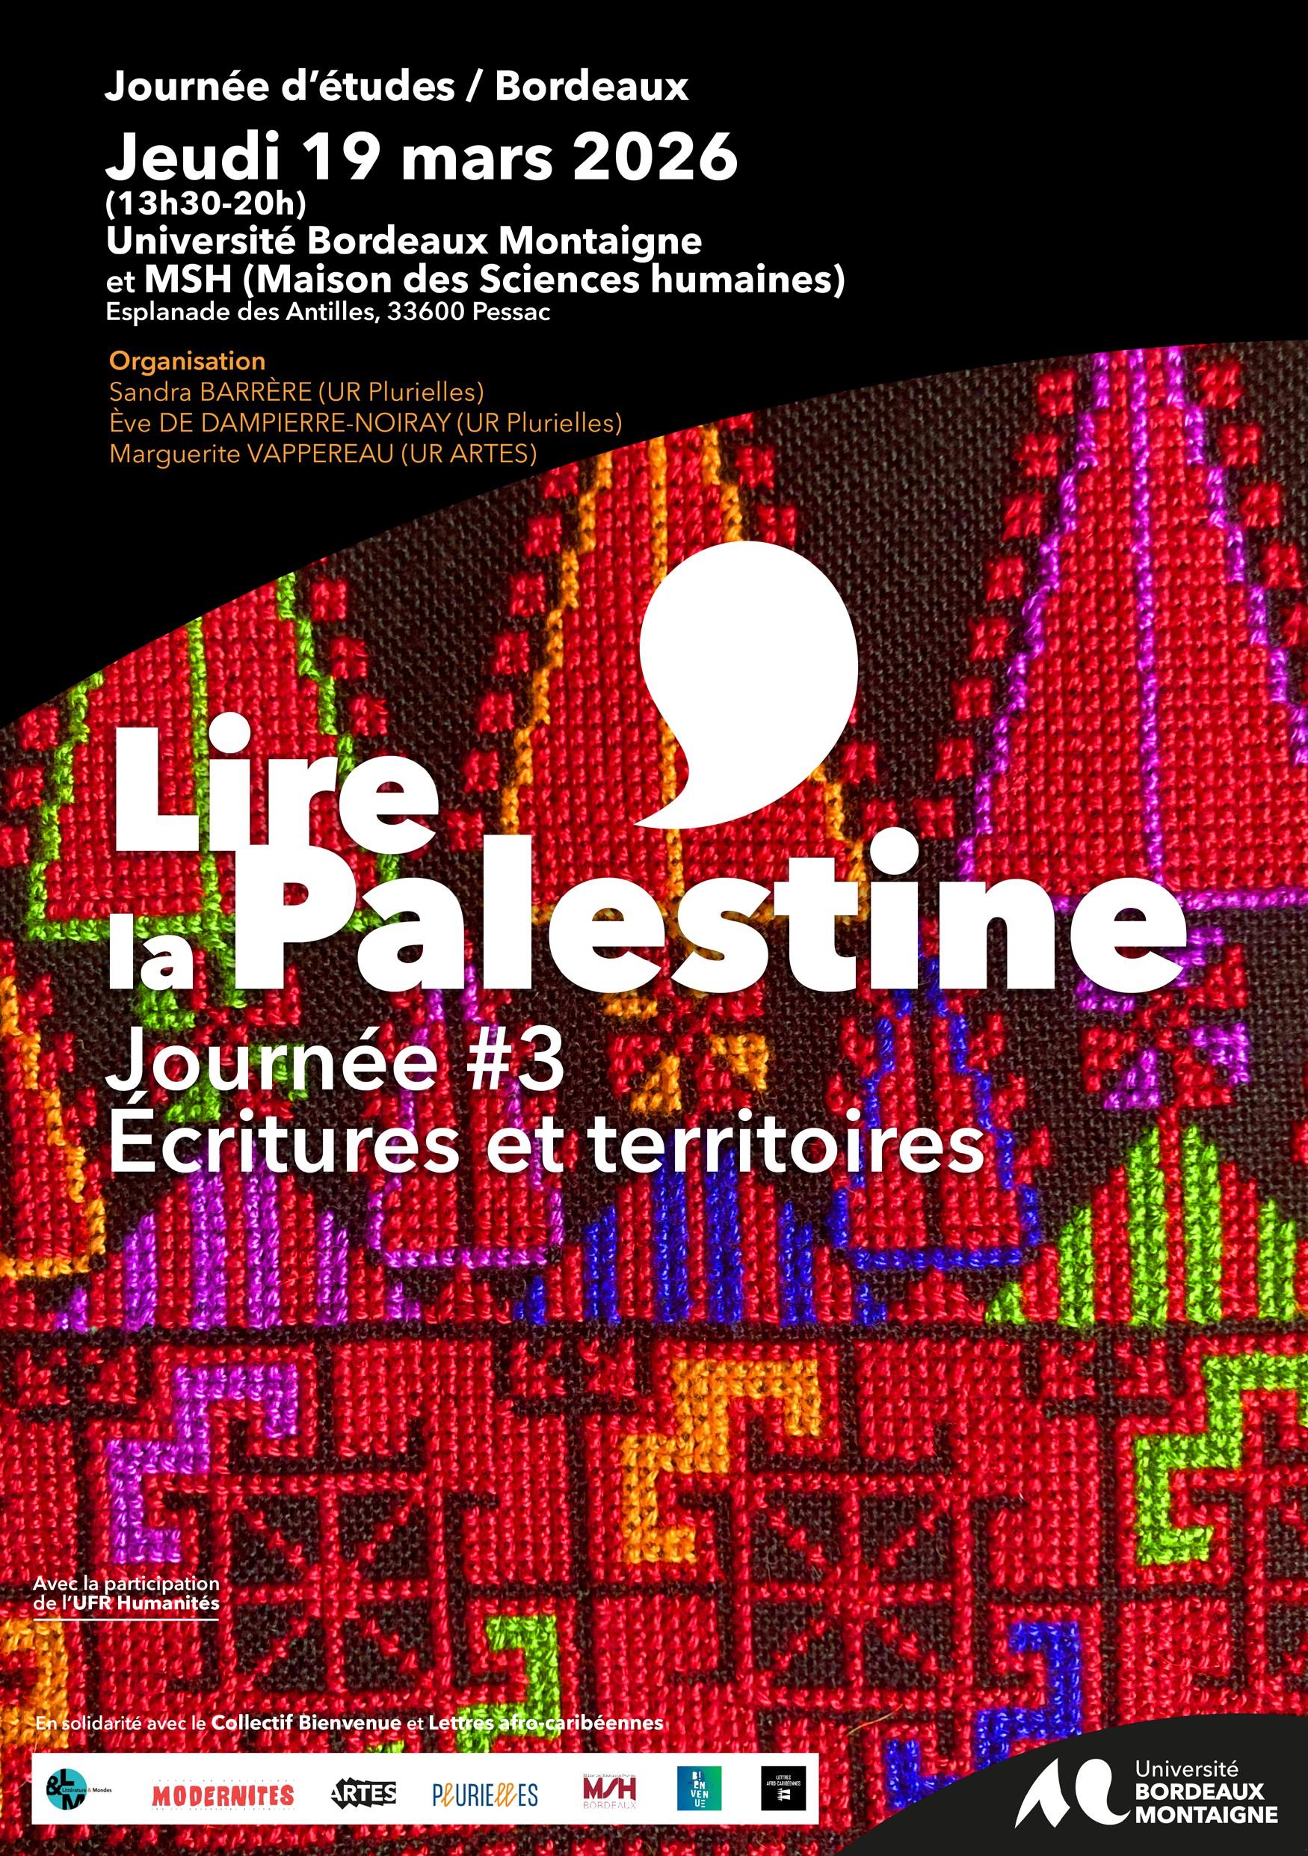


La journée consistera en deux ateliers et une projection.

13h : Accueil

13h30 -15h15 / Maison des Sciences Humaines de Bordeaux Salle Jean Borde
Izza Abu Haija

Écrire le silence, archiver l’absence : la poésie des femmes palesti- niennes comme contre-archive / Writing Silence, Archiving Absence: Palestinian Women’s Poetry as a Counter-Archive
Conférence (en anglais) et lectures (arabe, français, anglais) : Izza Abu Haija (Freie Universität, Berlin et ENS, Paris) et Ève de Dampierre-Noiray (Plu- rielles, Université Bordeaux Montaigne)

Musique (oud) : Nawras Ibrahim (Orchestre Arabe d’Aquitaine)

Pause

15h30 -17h30 / Maison des Sciences Humaines de Bordeaux Salle Jean Borde

Conférence dans le cadre du séminaire Formes en enjeux de l’insoutenable dans la littérature et les arts (séminaire des équipes Modernités et Littératures & Mondes, Plurielles, Université Bordeaux Montaigne)
Sandra Barrère (Plurielles, Université Bordeaux Montaigne) et Laurent Courtens (ISELP, Bruxelles)


De Chatila à Gaza : poiésis de l’insoutenable
Composition - Impression : DSIN-PPI Université Bordeaux Montaigne - Février 2026

Pause déjeuner

17h45-20h / Université Bordeaux Montaigne / Amphithéâtre 1, bâtiment M
Projection du film Écrivains des frontières (Samir Abdallah et José Reynes, 2003, 80’) et lectures, animée par Marguerite Vappereau (ARTES, Université Bordeaux Montaigne)

Créé par trois chercheuses de l’Université Bordeaux Montaigne, le cycle Lire la Palestine a pour but d’inscrire les études palestiniennes dans la recherche en sciences humaines, de relier différents publics autour de la transmission et de l’analyse des œuvres littéraires et artistiques, de documenter la création palestinienne contemporaine, de lutter contre son effacement en la rendant lisible et visible.

